Консультация для родителей покормите птиц зимой.
Идёт последний месяц осени, совсем уже скоро зима. Перелётные птицы уже давно улетели в тёплые края. Но ведь есть ещё и зимующие птицы! Это воробьи, голуби, сороки, синицы, вороны. В холодное время года птицам всё тяжелее приходится добывать себе пищу, им нужна наша помощь!
Зимняя подкормка птиц – старая традиция. А почему бы не сделать это доброй традицией каждой семьи, мастерить осенью кормушки вместе с детьми. Очень важно и очень нужна совместная деятельность родителей и детей. Вовлекать детей в процесс изготовления посильной детской помощи. Обсуждать и обговаривать, для кого и для чего нужны кормушки. Повторить название птиц, вспомнить какие птицы называются перелётными, какие оседлыми. Помочь птицам несложно, самая простая кормушка – это дощечка с прибитыми по краям бортиками, чтобы корм не сдувало ветром. Можно приспособить под кормушку различные пакеты из-под сока, пластиковые бутылки, коробки из под тортов.
Вот простые правила, о которых не стоит забывать.
У кормушки должна быть крыша, иначе корм может быть засыпан снегом или залит дождём. Отверстие в кормушке должно быть настолько широким, чтобы птица могла спокойно проникнуть внутрь кормушки и покинуть её. Зимой даже лесные птицы тянуться к человеческому жилью. Голод заставляет на определённое время забыть о естественной осторожности. Какова же будет радость и удивление вашего ребёнка, когда он увидит на кормушке сделанной своими руками снегирей, синичку или ворбья.
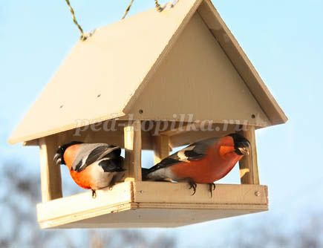
Синицы с удовольствием будут лакомиться высушенными семенами арбуза и дыни, семечками подсолнуха и тыквы (не жареными), кусочками несолёного мяса и сала. Можно повесить за окном в сетке кусок плавленого сырка.
Синицы быстро найдут лакомство. Охотно кушают синицы и крошки хлеба (чёрного ржаного давать нельзя).
Рады полакомится хлебом воробьи и голуби. Для кормления лучше использовать измельчённый черствый хлеб. Свежий хлеб на холоде замерзает, и птицы не смогут с ним ничего сделать.
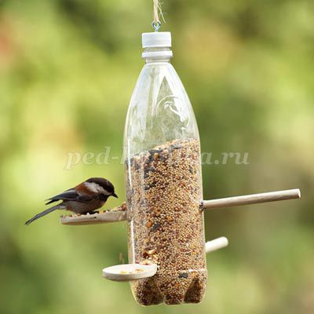
Голубей лучше кормить в парке или во дворе. Иначе они вытеснят остальных птиц. Более осторожные птицы просто не будут появляться возле кормушки.
Кормушку нужно повесить так, чтобы ребёнок хорошо видел её из окна. Если ежедневно в одно и то же время оставлять корм в кормушке, то птицы будут слетаться к этому времени.
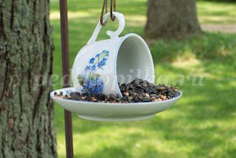
Если корм класть нерегулярно, то птицы перестанут прилетать. Нужно, чтобы хоть немного корма было каждый день.
Надеемся, что этой зимой вы сделаете вместе с детьми свою птичью столовую. Это будет важной помощью нашим пернатым друзьям.

